 | ИСПОЛНИТЕЛЬНЫЙ КОМИТЕТ МАМАДЫШСКОГО  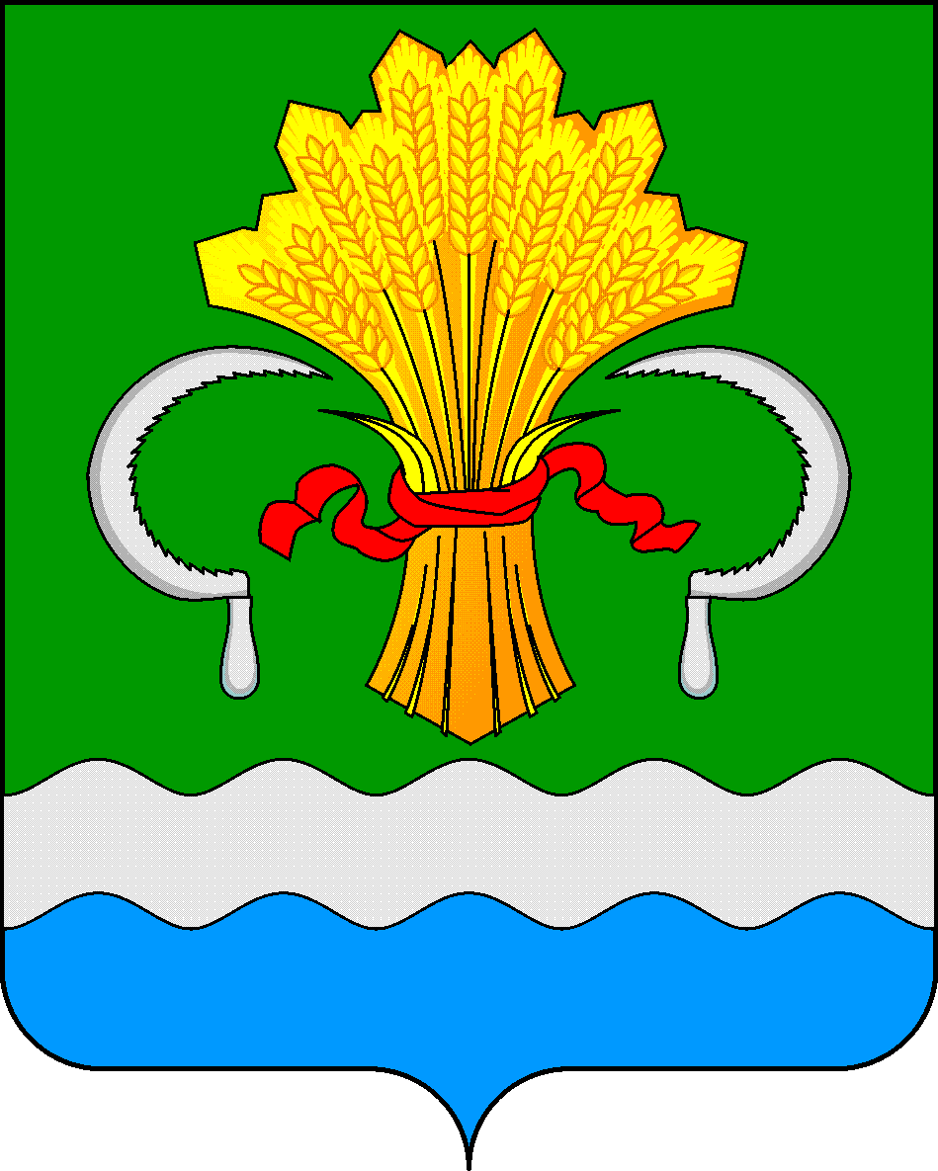  МУНИЦИПАЛЬНОГО РАЙОНА  РЕСПУБЛИКИ ТАТАРСТАН  ул.М.Джалиля, д.23/33, г. Мамадыш,  Республика Татарстан, 422190 |  | ТАТАРСТАН РЕСПУБЛИКАСЫНЫҢ  МАМАДЫШ МУНИЦИПАЛЬ  РАЙОНЫНЫҢ БАШКАРМА КОМИТЕТЫ  М.Җәлил ур, 23/33 й., Мамадыш ш.,  Татарстан Республикасы, 422190
 | Тел.: (85563) 3-15-00, 3-31-00, факс 3-22-21, e-mail: mamadysh.ikrayona@tatar.ru, www.mamadysh.tatarstan.ru
 | Постановление  № 141 |  | Карар  от «19» 04 2021 г.

О создании административной
комиссии Мамадышского
муниципального района
Республики Татарстан

В соответствии с Законом Республики Татарстан от З0.12.2005 № 144-ЗРТ «О наделении органов местного самоуправления муниципальных районов и городских округов государственными полномочиями Республики Татарстан по созданию и организации деятельности административных комиссий», решением Совета Мамадышского муниципального района Республики Татарстан от 26.03.2021г. №11-6 «О создании административной комиссии Мамадышского муниципального района Республики Татарстан», Исполнительный комитет Мамадышского муниципального района Республики Татарстан п о с т а н о в л я е т:
1. Создать административную комиссию Мамадышского муниципального района Республики Татарстан (далее - административная комиссия).
2. Утвердить:
1) Состав административной комиссии согласно приложению № 1;
2) Регламент работы административной комиссии согласно приложению № 2.
3. Опубликовать настоящее постановление на Официальном портале правовой информации Республики Татарстан (http:pravo.tatarstan.ru) или на официальном сайте Мамадышского муниципального района.
4. Контроль за исполнением настоящего постановления возложить на заместителя руководителя Исполнительного комитета Мамадышского муниципального района Республики Татарстан Хузязянова М.Р.

Руководитель И.М.Дарземанов

Приложение № 1
к постановлению Исполнительного комитета
Мамадышского муниципального района
Республики Татарстан № 141___
от 19.04. 2021г

СОСТАВ
административной комиссии
Мамадышского муниципального района Республики Татарстан

№  п/п | Ф.И.О. | Должность
1. | Дарземанов Ильшат Миннасхатович | председатель административной комиссии, Руководитель Исполнительного комитета муниципального района
2.  3. | Хузязянов Муса Рустамович  Ефимов Радик Михайлович | заместитель руководителя Исполнительного комитета, заместитель председателя административной комиссии  начальник отдела правовой работы, заместитель председателя административной комиссии
4. | Камалетдинова Олеся Сергеевна | (ответственный секретарь) административной комиссии
члены административной комиссии:
5. | Мингалиев Минневарис Харисович | заместитель главного редактора – директора филиала  ОАО «Татмедиа» Информпечать «Нократ (Вятка)»  (по согласованию)
6. | Гиниятова Зульфия Валиулловна | инспектор по благоустройству Исполнительного  комитета г.Мамадыш (по согласованию)
7. | Ахтареев Зиннур Рафаэльевич | специалист отдела инфраструктурного  развития Исполнительного комитета муниципального  района
8. | Сафаргалиев Рамиль Фасихович | Начальник отдела УУП и ПДН отдела МВД России  по Мамадышскому району (по согласованию)
9. | Низамова Эльвира  Рафилевна | Главный специалист отдела территориального  развития Исполнительного комитета  Мамадышского муниципального района

Заместитель руководителя М.Р.Хузязянов

Приложение № 2
к постановлению Исполнительного комитета
Мамадышского муниципального района
Республики Татарстан № 141
____от _19.04.__2021г

РЕГЛАМЕНТ
работы административной комиссии
Мамадышского муниципального района Республики Татарстан

Глава 1. Общие положения

1. Настоящий Регламент определяет внутренние вопросы деятельности административной комиссии Мамадышского муниципального района Республики Татарстан (далее - административная комиссия), в том числе порядок ведения заседания административной комиссии, распределения работы между членами административной комиссии.
2. Административная комиссия является постоянно действующим коллегиальным органом, создаваемым для рассмотрения дел об административных правонарушениях, предусмотренных Кодексом Республики Татарстан об административных правонарушениях. Административная комиссия создается и действует в пределах границ муниципального образования Мамадышский муниципальный район Республики Татарстан.
3. Административная комиссия осуществляет свои полномочия в соответствии с Конституцией Российской Федерации и Конституцией Республики Татарстан, законодательством Российской Федерации и Республики Татарстан, решениями исполнительных органов государственной власти Республики Татарстан, Уставом муниципального образования «Мамадышский муниципальный район Республики Татарстан», муниципальными правовыми актами, а также настоящим Регламентом.
4. Административная комиссия имеет круглую гербовую печать и смету расходов.
5. Финансовое обеспечение административной комиссии осуществляется за счет предоставляемых местному бюджету субвенций из бюджета Республики Татарстан.

Глава 2. Организация работы административной комиссии

6. Административная комиссия состоит из председателя, двух заместителей председателя, ответственного секретаря и членов административной комиссии.
7. Численный и персональный состав административной комиссии утверждается постановлением Исполнительного комитета. Численный состав административной комиссии не может быть менее пяти членов и должен составлять нечетное число.
8. Административная комиссия возглавляется председателем, который организует работу административной комиссии.
9. На постоянной оплачиваемой основе в состав административной комиссии входит ответственный секретарь.
10. Члены административной комиссии работают в административной комиссии на общественных началах.
11. Ответственный секретарь комиссии приравнивается по условиям оплаты труда к муниципальным служащим.
12. Членом административной комиссии может быть назначен гражданин Российской Федерации, достигший 21 года, имеющий высшее образование, выразивший в письменной форме свое согласие на включение его в состав административной комиссии.
13. Административная комиссия осуществляет свою работу на основе полного, объективного, всестороннего и своевременного выяснения обстоятельств каждого дела, разрешения его в точном соответствии требованиям действующего законодательства.
14. Срок полномочий административной комиссии начинается со дня ее первого заседания и составляет пять лет.
По истечении срока административная комиссия продолжает осуществлять свои полномочия до дня первого заседания административной комиссии нового состава.

Глава 3. Полномочия членов административной комиссии

15. Члены административной комиссии обладают равными правами при рассмотрении дела об административном правонарушении.
16. Члены административной комиссии уполномочены:
1) участвовать в подготовке заседаний административной комиссии;
2) предварительно, до заседания административной комиссии, знакомиться с материалами дел об административных правонарушениях, внесенных на рассмотрение;
3) вносить председателю административной комиссии предложения об отложении рассмотрения дела в случаях необходимости в дополнительном выяснении обстоятельств дела;
4) участвовать в заседании административной комиссии;
5) задавать вопросы лицам, участвующим в производстве по делу об административном правонарушении;
6) участвовать в обсуждении принимаемых административной комиссией по рассматриваемым делам постановлений, определений и представлений;
7) участвовать в голосовании при принятии административной комиссией постановлений, определений и представлений по рассматриваемым делам;
8) осуществлять рассылку постановлений административной комиссии лицам, не явившимся на заседание административной комиссии;
9) осуществлять иные полномочия, предусмотренные законодательством Российской Федерации и Республики Татарстан.
17. Председатель административной комиссии пользуется полномочиями члена административной комиссии, а также:
1) осуществляет руководство деятельностью административной комиссии, распределяет обязанности между заместителями председателя и ответственным секретарем, определяет их функции в пределах полномочий, предоставленных законом, что закрепляется соответствующим приказом либо распоряжением по административной комиссии;
2) председательствует на заседаниях административной комиссии и организует ее работу;
3) планирует работу административной комиссии;
4) организует работу по подбору кадров, а также по повышению квалификации заместителя председателя и членов административной комиссии;
5) утверждает повестку дня каждого заседания административной комиссии;
6) назначает заседания административной комиссии;
7) подписывает постановления, определения и представления, принятые на заседаниях административной комиссии;
8) представляет интересы административной комиссии в отношениях с органами государственной власти, органами местного самоуправления, должностными лицами и гражданами;
9) несет персональную ответственность за деятельность административной комиссии.
18. Заместитель председателя административной комиссии пользуется
полномочиями члена административной комиссии, а также:
1) выполняет поручения председателя административной комиссии;
2) исполняет обязанности председателя административной комиссии в его отсутствие или при невозможности выполнения им своих обязанностей.
19. Ответственный секретарь административной комиссии пользуется
полномочиями члена административной комиссии, а также:
1) осуществляет подготовку дел об административных правонарушениях к рассмотрению на заседании административной комиссии;
2) выполняет поручения председателя административной комиссии, его заместителя;
3) осуществляет техническое обслуживание работы административной комиссии;
4) ведет делопроизводство административной комиссии;
5) оповещает членов административной комиссии и лиц, участвующих в производстве по делу об административном правонарушении, о времени и месте рассмотрения дела;
6) осуществляет подготовку и оформление в соответствии с требованиями, установленными Кодексом Российской Федерации об административных правонарушениях, проектов постановлений, определений и представлений, выносимых административной комиссией по рассматриваемым делам об административных правонарушениях;
7) контролирует своевременную выдачу копий постановлений либо их отсылку;
8) осуществляет контроль за исполнением лицами, участвующими в производстве по делу, иными физическими и юридическими лицами вынесенных административной комиссией постановлений, определений и представлений.
В случае отсутствия ответственного секретаря его обязанности на заседаниях комиссии исполняет один из членов административной комиссии, определяемый председательствующим на административной комиссии.
20. Срок полномочий членов административной комиссии истекает одновременно с прекращением полномочий административной комиссии, в состав которой они входят, за исключением случаев, предусмотренных пунктом 20 настоящего Регламента.
21. Полномочия члена административной комиссии прекращаются досрочно в случаях:
1) подачи членом административной комиссии письменного заявления о прекращении своих полномочий;
2) вступления в законную силу обвинительного приговора суда в отношении лица, являющегося членом административной комиссии;
3) признания лица, являющегося членом административной комиссии, решением суда, вступившим в законную силу, недееспособным, ограниченно дееспособным, безвестно отсутствующим или умершим;
4) неоднократного невыполнения обязанностей члена административной комиссии, выражающегося в уклонении без уважительных причин от работы в заседаниях административной комиссии;
5) наличия заболевания, которое согласно медицинскому заключению препятствует исполнению членом административной комиссии своих полномочий;
6) совершения деяния, порочащего честь и достоинство члена административной комиссии;
7) смерти члена административной комиссии;
8) прекращения гражданства Российской Федерации;
9) в иных случаях, предусмотренных законодательством Российской Федерации.

22. Исполнительный комитет назначает нового члена административной комиссии вместо члена административной комиссии, досрочно прекратившего свои полномочия, не позднее чем в месячный срок со дня принятия решения о досрочном прекращении полномочий члена административной комиссии.

Глава 4. Порядок ведения заседания административной комиссии

23. В соответствии с Законом Республики Татарстан «О наделении органов местного самоуправления муниципальных районов и городских округов государственными полномочиями Республики Татарстан по образованию и организации деятельности административных комиссий» дела об административных правонарушениях рассматриваются административной комиссией на ее заседаниях в составе председателя, заместителей председателя, ответственного секретаря и членов административной комиссии, иных лиц, участвующих в деле, их представителей.
24. Председательствует на заседании административной комиссии председатель административной комиссии, а в его отсутствие – один из заместителей председателя административной комиссии.
25. Заседания административной комиссии являются открытыми и ведутся гласно. На них могут присутствовать представители средств массовой информации. Кино-, видео- и фотосьемка во время заседания административной комиссии осуществляется с разрешения председателя административной комиссии.
26. По решению административной комиссии ее заседания могут быть закрытыми. На них вправе присутствовать лишь члены административной комиссии, руководители правоохранительных органов и специально приглашенные лица.
27. Заседания административной комиссии проводятся в зале заседаний с соблюдением требований законодательства, а при отсутствии его допускается рассмотрение дел в иных помещениях.
28. При наличии технической возможности заседания административной комиссии проводятся путем использования систем видео-конференц-связи (ВКС) дистанционно.
29. При проведении заседаний административной комиссии путем ВКС постановление по делу об административном правонарушении выносится и подписывается председательствующим административной комиссии усиленной квалифицированной электронной подписью и направляется в форме электронного документа члену административной комиссии, находящемуся по месту проведения заседания административной комиссии для вручения лицам, участвующим в деле.
30. Подготовку и организацию проведения заседания административной комиссии путем ВКС осуществляют члены административной комиссии, находящиеся по месту проведения заседания.
31. Рассмотрение дел об административных правонарушениях обеспечивается в сроки, установленные Кодексом Российской Федерации об административных правонарушениях.
32. Административная комиссия проводит заседания каждый четверг недели в 10.00 часов.
33. Заседание административной комиссии правомочно при наличии не менее двух третей ее состава.
34. Подготовку заседания административной комиссии осуществляет ответственный секретарь, который составляет список дел, назначенных к рассмотрению, докладывает председательствующему о возможности рассмотрения дела, проверяет явку стороны и полномочия представителей, а также поступление дополнительных материалов.
35. В назначенное время для разбирательства дела об административном правонарушении председательствующий открывает заседание административной комиссии, объявляет состав административной комиссии, разъясняет участвующему в деле права и обязанности, определяет порядок ведения заседания, выясняет, имеются ли у участников административного процесса заявления, ходатайства, руководит заседанием, способствуя полному и всестороннему выяснению всех обстоятельств дел, обеспечивает на заседании надлежащий порядок.
36. Рассмотрение протокола начинается с доклада председательствующего об обстоятельствах административного материала. По окончании доклада члены административной комиссии вправе задать вопросы по существу рассматриваемого дела.
37. Если на заседание административной комиссии явились приглашенные представители сторон по рассматриваемому административному делу, то председатель, заместитель председателя, члены административной комиссии вправе задать им вопросы.
38. После доклада по административному делу административная комиссия переходит к обсуждению протокола, в котором участвуют только члены административной комиссии.
39. Решение административной комиссии принимается открытым голосованием, простым большинством голосов членов административной комиссии, присутствующих на заседании.
40. Постановления административной комиссии подписываются председательствующим на заседании административной комиссии.
41. Административная комиссия в установленном законом порядке может выносить также определения и представления.
42. Председательствующий объявляет лицам, участвующим на заседании, и их представителям решение административной комиссии, а также разъясняет порядок обжалования постановления административной комиссии.
43. Жалобы либо протесты на постановления административной комиссии рассматриваются в порядке, установленном Кодексом Российской Федерации об административных правонарушениях.
44. Копия постановления по делу об административном правонарушении вручается под расписку законному представителю юридического лица, физическому лицу или законному представителю физического лица, должностному лицу или законному представителю должностного лица, в отношении которых решение вынесено, либо высылается указанным лицам по почте заказным почтовым отправлением в течение трех дней со дня вынесения указанного решения.
45. Отложение, объявление перерыва и возобновление разбирательства дела осуществляется с соблюдением требований действующего законодательства.
46. На каждом заседании административной комиссии обязательно ведение протокола, которое осуществляется ответственным секретарем. Протокол должен быть подготовлен и подписан председательствующим и ответственным секретарем административной комиссии не позднее трех дней после окончания заседания административной комиссии.

Глава 5. Исполнение постановлений о наложении
административного наказания

47. Постановления административной комиссии обязательны для исполнения всеми органами государственной власти, органами местного самоуправления, должностными лицами, гражданами и их объединениями, юридическими лицами.
48. Постановление по делу об административном правонарушении подлежит исполнению с момента его вступления в законную силу.
49. Исполнение решения административной комиссии, вступившего в законную силу, производится в соответствии с законодательством Российской Федерации.
50. Административный штраф должен быть уплачен лицом, привлеченным к административной ответственности, не позднее 60 дней со дня вступления постановления о наложении административного штрафа в законную силу либо со дня истечения срока отсрочки или срока рассрочки, предусмотренных статьей 31.5 Кодекса Российской Федерации об административных правонарушениях.
51. Сумма административного штрафа вносится или перечисляется лицом, привлеченным к административной ответственности, в банк или в иную кредитную организацию.
52. Жалоба на постановление но делу об административном правонарушении может быть подана в районный суд в течение 10 суток со дня вручения или получения копии постановления в соответствии с действующим законодательством.
53. При отсутствии документа, свидетельствующего об уплате административного штрафа, по истечении 60 дней со дня вступления постановления в законную силу административная комиссия направляет соответствующие материалы судебному приставу- исполнителю для взыскания суммы административного штрафа в порядке, предусмотренном федеральным законодательством.
54. При наличии технической возможности постановление по делу об административном правонарушении может быть вынесено и направлено для исполнения в форме электронного документа (в том числе с использованием единой системы межведомственного электронного взаимодействия и подключаемых к ней региональных систем межведомственного электронного взаимодействия), подписанного председательствующим на заседании административной комиссии усиленной квалифицированной электронной подписью в порядке, установленном законодательством Российской Федерации.
55. Административное наказание в виде наложения штрафа не освобождает виновных лиц от необходимости устранения допущенных нарушений.

Глава 6. Делопроизводство административной комиссии

56. В административной комиссии ведется статистическая отчетность по установленной форме. Статистические сведения представляются ежеквартально по форме, утвержденной Кабинетом Министров Республики Татарстан. Основой этих отчетов является первичный учет дел об административных правонарушениях. Ответственность за достоверное и своевременное представление статистической отчетности возлагается на председателя административной комиссии.
57. Запрещается выдача дел по административным правонарушениям кому-либо до вынесения решения, за исключением случаев, предусмотренных законодательством.
58. В целях улучшения деятельности административной комиссии проводятся регулярные обобщения судебно-арбитражной практики. С учетом результатов обобщения судебно-арбитражной практики организуется работа по изучению законодательства, по повышению квалификации заместителя председателя административной комиссии и ее членов.
59. В административной комиссии ведется информационно-справочная работа.
60. В административной комиссии осуществляется прием посетителей. Поступившие в адрес административной комиссии жалобы и обращения граждан и юридических лиц рассматриваются в порядке и сроки, установленные действующим законодательством.
61. Дела по административным правонарушениям хранятся в административной комиссии и по истечении пяти лет подлежат уничтожению.
62. Документы (протоколы заседаний, планы) о работе административной комиссии хранятся в административной комиссии и по истечении трех лет подлежат уничтожению.
63. Дела по административным правонарушениям, документы (протоколы заседаний, планы) о работе административной комиссии уничтожаются на основании акта о выделении к уничтожению документов, не подлежащих хранению.
64. Акт о выделении к уничтожению документов, не подлежащих хранению, должен содержать характеристику уничтожаемых документов, а также порядок их уничтожения, подписываться председателем административной комиссии.

Заместитель руководителя М.Р.Хузязянов

